吉县城市公共交通运输突发事件应急预案

1  总则

**1.1  编制目的**

为有效应对我县城市公共交通运输突发事件，最大限度地减少可能造成的影响和损失，保护人民生命财产安全，保障、恢复城市公共交通运输秩序，编制本预案。

**1.2  编制依据**

《中华人民共和国突发事件应对法》《中华人民共和国道路交通安全法》《中华人民共和国安全生产法》《中华人民共和国道路交通安全法实施条例》《生产安全事故应急条例》《生产安全事故报告和调查处理条例》《山西省突发事件应对条例》《山西省城市公共客运条例》《城市公共汽车和电车客运管理规定》《山西省实施〈中华人民共和国道路交通安全法〉办法》《交通运输部城市公共汽电车突发事件应急预案》《山西省突发公共事件总体应急预案》《山西省城市公共交通运输突发事件应急预案》《临汾市突发事件应急预案管理办法》《临汾市突发公共事件总体应急预案》《吉县突发公共事件总体应急预案》《吉县突发事件应急预案管理办法》等。

**1.3  适用范围**

本预案适用于吉县行政区域内运营的城市公共汽电车线路发生的城市公共交通运输突发事件的应急处置工作。

城市公共交通运输突发事件（以下简称公交突发事件）是指因自然灾害、人为因素或设施设备故障等突然发生，已经或可能造成城市公共汽电车客运服务中断、人员伤亡、财产损失等危及公共安全的紧急事件。

**1.4  工作原则**

坚持统一领导、分级负责，属地为主、部门协作，预防为主、防应结合，以人为本、减少危害，快速反应、科学处置的原则。

**1.5  事件分级**

按照严重程度和影响范围，公交突发事件分为特别重大、重大、较大和一般四个等级（事件分级标准见附件4）。

2  组织指挥体系

全县公交突发事件组织指挥体系由县、乡两级公交突发事件应急指挥机构及其办公室组成。县级公交突发事件应急指挥机构为县交通事故应急指挥部（以下简称县指挥部）。

**2.1  县指挥部**

指 挥 长：县政府分管交通运输工作的副县长

副指挥长：县政府办副主任、县交通运输局局长、县应急管理局局长、县公安局分管副局长、县公安局交通警察大队大队长、县消防救援大队大队长。

成员单位：县委宣传部、县发展和改革局、县工业和信息化局、县公安局、县民政局、县财政局、县住房和城乡建设管理局、县交通运输局、县卫生健康和体育局、县应急管理局、县文化和旅游局、县红十字会、县气象局、武警吉县中队、县消防救援大队、县公安局交通警察大队、县金融监管局、县融媒体中心、吉昌镇、车城乡等。

县指挥部下设办公室。办公室设在县交通运输局，办公室主任由县交通运输局局长兼任。县指挥机构及职责见附件2。

**2.2  分级应对**

县级指挥部负责应对较大、一般公交突发事件。发生重大及重大以上公交突发事件，县指挥部在做好突发事件应急救援先期处置工作同时，配合上级现场指挥部做好应急处置工作。

**2.3  现场指挥部**

负责公交突发事件处置的人民政府视情成立现场指挥部，负责现场组织指挥工作。上级成立现场指挥部时，下级指挥部纳入上级指挥部并配合做好应急处置工作。县现场指挥部设置如下：

指 挥 长：县政府分管交通运输工作的副县长

副指挥长：县政府办副主任，县交通运输局局长、县应急管理局局长，县公安局分管副局长，县公安局交通警察大队大队长，县消防救援大队大队长，事发地乡镇长。

县现场指挥部下设综合协调组、抢险救援组、医学救援组、安全保卫组、应急保障组、宣传报道组等6个工作组。根据现场情况和抢险需要，指挥长可视情调整工作组、组成单位及职责，调集县直其他相关部门和单位参加应急处置工作。工作组组成及职责见附件3。

同时，综合协调组内设立专家组，由城市公共汽电车客运服务及管理、城市建设与管理、化工及民爆、交通管理与消防治安、医学救援、卫生防疫、应急救援、反恐防暴等方面的专家组成，在县指挥部统一领导下开展工作。负责对应急准备以及处置工作提供咨询和建议，根据需要参加应急行动，并参与事件调查。

3  风险防控

交通运输主管部门要会同相关部门建立公交突发事件风险评估机制，定期对本行政区域内城市公交运营企业可能存在的安全风险进行分析研判，确定重大安全风险清单，开展重点检查执法，督促指导城市公交运营企业制定防控方案，落实风险防控措施，整改消除重大安全隐患。

4  监测与预警

**4.1  监测**

交通运输主管部门应加强本行政区域内公共汽电车安全生产情况的日常监测，会同有关部门和单位建立健全定期会商和信息共享机制，对影响或可能影响城市公共汽电车客运的风险信息进行分析研判，对可能造成公交突发事件的信息及时报告县人民政府和上级交通运输主管部门，并指导相关企业做好应急准备。

城市公交运营企业应当建立健全公交突发事件预防监测体系，落实预防及监测机构、人员和职责，明确监测方法与程序，完善信息来源分析、日常数据监测、常规安全隐患排查、风险分析与评估等制度，健全风险防控措施，并及时将监测情况向交通运输主管部门报告。

**4.2  预警**

交通运输主管部门和相关部门要及时分析研判本行政区域内重大安全风险监测、监控信息。经研判认为可能引发公交突发事件时，及时发布预警信息，通知相关部门及企业采取针对性的预防措施。同时，交通运输主管部门针对可能发生突发事件的特点、危害程度和发展态势，指令应急救援队伍和相关单位进入待命状态，视情派工作组进行现场督导。

5  应急处置与救援

**5.1  信息报告**

公交突发事件发生后，事件现场有关人员应当立即向企业负责人报告；企业负责人接到报告后，应当及时向县级交通运输、公安交管等有关部门报告。交通运输及有关部门接到事件信息报告后，应当立即按照规定上报县指挥部。

**5.2  先期处置**

公交突发事件发生后，城市公交运营企业应立即启动本单位应急响应，在确保安全的前提下采取有效应急措施，组织救援，防止事态扩大。根据事态情况及发展态势，按照分级属地原则，县、乡人民政府及交通运输主管部门应立即启动相应的应急响应，组织救援。

**5.3  应急响应**

应急响应由低到高设定为四级、三级、二级和一级4个等级。公交突发事件发生后，依据响应条件，启动相应等级响应(各等级响应条件见附件4)。

**5.3.1  四级响应**

符合四级响应条件时，由县指挥部办公室主任启动四级响应，视情派出工作组赶赴现场，指导、协调事故救援工作，及时将应急行动信息报上级指挥部办公室。

**5.3.2  三级响应**

符合三级响应条件时，由县指挥部办公室主任启动三级响应。

重点做好以下工作：

（1）县指挥部办公室通知有关成员单位负责人等相关人员立即赶赴现场。组织、指挥、协调有关救援力量参加救援工作，并成立现场救援指挥部及时将应急行动信息报县指挥部办公室。

（2）成立现场指挥部及其工作组，了解先期处置情况，组织专家组进行会商，分析研判事件现状及发展态势，研究制定应急救援方案，迅速开展应急处置，及时将应急救援有关情况信息报县指挥部办公室。

（3）有组织、有秩序地迅速引导现场人员撤离事发地点，疏散受影响城市公共汽电车乘客；维护疏导事发地周边交通秩序，对事发地现场及周边环境进行保护和警戒，维护治安秩序。

（4）根据疏散乘客数量和事发地城市公共交通线路运行方向，调整城市公交线网和客运组织，积极调配其他车辆，做好乘客的转运工作。

（5）指挥、协调应急救援队伍和医疗救治单位积极抢救遇险人员、救治受伤人员，组织相关专业技术力量，开展设施设备等抢修作业，及时控制危险源，排除事故隐患。

（6）根据突发事件发展态势和救援需要，协调增派救援力量。

（7）做好交通、医疗卫生、通信、气象、生活物资等应急保障工作。

（8）做好公交突发事件以及处置情况的新闻报道工作，主动、及时、准确、客观地向社会持续发布突发事件和应对工作信息，回应社会关切，澄清不实信息，做好舆情监测和舆论引导工作。

**5.3.3   一、二级响应**

符合一级、二级响应条件时，指挥长向县应急救援总指挥部总指挥报告，由总指挥启动一级、二级响应。在做好三级响应重点工作基础上，做好以下工作：

认真贯彻落实党中央、国务院指示批示精神、交通运输部、省委、省政府、省交通运输厅、市委、市政府工作要求；落实国家、省、市指挥部工作组安排部署，开展应急救援工作。

**5.4  响应调整**

县指挥部或县指挥部办公室依据事件情况变化，结合救援实际调整响应级别。

**5.5  响应终止**

当响应条件消除，应急处置工作基本完成，经县现场指挥部确认，一级、二级、三级响应由县指挥部指挥长宣布响应结束；四级响应由县指挥部办公室主任决定响应结束。

6  后期处置

**6.1  善后处置**

事件善后处置工作由事发地乡镇人民政府负责组织，包括受害及受影响人员安置、慰问、后续医疗救治、赔（补）偿，征用物资和抢险救援费用补偿，恢复和重建，污染物收集、清理与处理等事项，尽快消除事件影响，恢复正常秩序，确保社会稳定。其他部门做好有关工作配合。

交通运输主管部门配合相关部门及时组织救灾物资、生活必需品和社会捐赠物品的运送，保障群众基本生活。

**6.2  调查评估**

按照事件等级和有关规定，县级人民政府成立事件调查组，及时对公交突发事件发生经过、原因、类别、性质、人员伤亡情况及直接经济损失、教训、责任进行调查，提出防范措施。

县指挥部办公室及时分析事件发生、抢险救援情况和应吸取的教训，提出改进措施，形成应急处置评估报告，并按有关规定上报。

7  应急保障

**7.1  通信保障**

建立和完善以县指挥部为核心的通信系统和保障制度，相关部门明确通信方式，县工信局协调通信运营商，全力做好应急救援中的通信保障工作， 保证应急响应期间县人民政府、县指挥部、城市公交运营企业和专家组通信联络的需要。

**7.2  物资保障**

乡镇人民政府及相关部门要制定紧急情况下公共汽电车抢险设备、物资储备和调配方案，报县指挥部和相关部门备案。

**7.3  队伍保障**

应急指挥机构、交通运输主管部门及城市公交运营企业应加强应急队伍建设，建立应急救援队伍信息库，有计划地定期组织培训和演练，不断提高素质能力和技术水平。

**7.4  资金保障**

公交突发事件应急资金由县财政部门纳入财政预算。

8  附则

**8.1  名词解释**

本预案所指的城市公共交通运输是指以公共汽车、无轨电车为乘客运载工具沿固定线路（包括城市区内、城市市区与郊区间等线路）按班次运行的城市客运方式，不包括出租汽车客运、长途客运、旅游客运、农村客运、公共自行车等。

**8.2  宣传、培训和演练**

县交通运输主管部门要通过多种方式开展城市公共汽电车客运安全应急知识宣传，不断提高公众的安全意识和自救互救能力。将应急教育培训纳入日常管理工作，相关应急保障人员每1年至少接受一次培训，并依据培训记录，对应急人员实施动态管理。县指挥部办公室要结合所辖区域实际，有计划、有重点地组织应急演练，每2年组织演练不少于一次。应急演练结束后，演练组织单位应当及时进行演练评估。

**8.3  预案管理**

县指挥部办公室根据实际情况和相关规定及时组织评估，符合修订情形的，要及时组织预案修订。

**8.4  预案解释**

本预案由县交通运输局负责解释。

**8.5  实施时间**

本预案自发布之日起实施。

附件：1吉县城市公共交通运输突发事件应急响应流程图

2吉县城市公共交通运输突发事件应急指挥机构组成及职责

3吉县城市公共交通运输突发事件现场指挥部工作组组成及职责

4吉县城市公共交通运输突发事件分级及响应

附件1

吉县城市公共交通运输突发事件

应急响应流程图

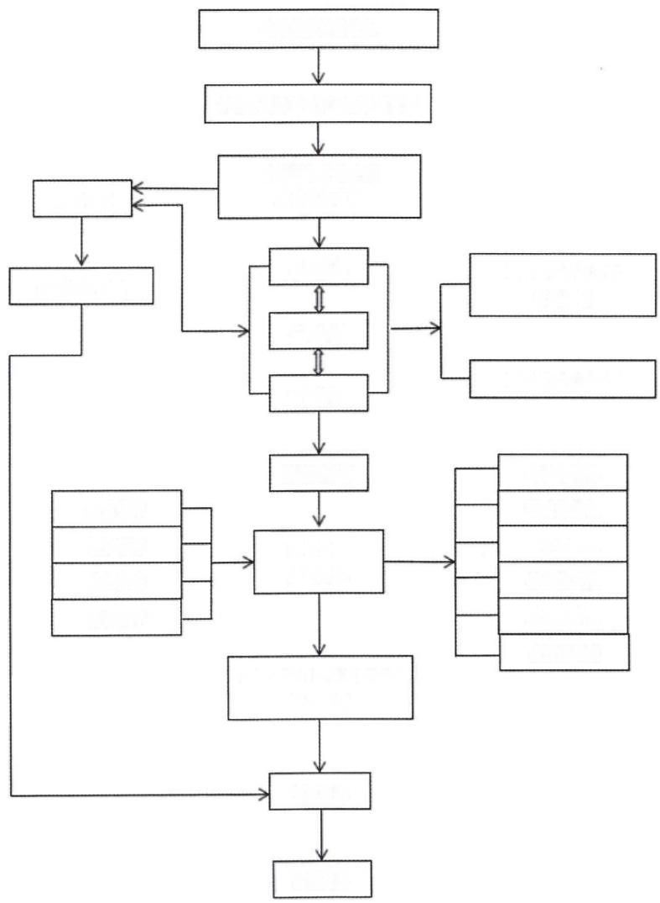

公交突发事件发生

县指挥部办公室信息接收与处置

县指挥部分析研判

启动应急响应

三级响应

采取响应措施

二级响应

救援力量赶赴现场

一级响应

|  |  |  |
| --- | --- | --- |
|  | 现场指挥部 | 综合协调组 |
| 通信保障 |  | 抢险救援组 |
| 物资保障 | 指挥协调 | 医学救援组 |
| 队伍保障  资金保障 | 应急处置 | 安全保卫组  应急保障组  宣传报道组 |
|  | 救援结束，符合应急响应  终止条件 |  |

响应终止

后期处置

指挥部领导及专家 赶赴现场

四级响应

附件2

吉县城市公共交通运输突发事件应急指挥机构组成及职责

|  |  |  |
| --- | --- | --- |
| 指挥机构 | | 主要职责 |
| 指挥长 | 县政府分管交通  运输工作的副县长 | 县指挥部职责：贯彻落实交通运输厅和市委、市政府、县委、县政府关于公交突发事件应急处置的决策部署；启动和终止应急响应，统一领导、组织和指挥公共汽电车突发事件应急处置工作；研究决策应急处置措施和救援方案，指导协调突发事件调查评估和善后处置工作；发布突发事件信息；落实县委、县政府以及县应急救援总指挥部交办的公交突发事件应急处置的其他重大事项。  县指挥部办公室职责：承担县指挥部日常工作；指挥、协调县指挥部成员单位和县级应急指挥机构参与应急处置工作；根据城市公共交通运输预警信息，分析判断情况，提出启动应急响应的建议；及时传达和执行县人民政府和上级部门的有关决策和指令，并检查和报告执行情况；组织有关单位和专家分析研判形势，提出应急处置建议；汇总、上报公交突发事件应急处置情况；完成县指挥部交办的其他事项。 |
| 副指挥长 | 政府协管副主任 |
| 县交通局局长 |
| 县应急局局长 |
| 县公安局分管  副局长 |
| 县交警大队  大队长 |
| 县消防救援大队  大队长 |
| 成员单位 | 县交通局 | 承担县指挥部办公室的日常工作，根据公交突发事件预警信息，及时协调和指导乡镇级人民政府及交通运输部门启动应急响应；及时了解公共交通运输突发事件情况，并向县人民政府和市交通运输局报告；指导和协调做好公交突发事件应急体系队伍建设和公交突发事件预防和应急处置工作，承办县人民政府交办的有关工作。 |
| 县委宣传部 | 根据县指挥部的统一部署，组织协调新闻媒体开展应急新闻报道，积极引导舆论。 |
| 县发改局 | 负责落实重要物资和应急储备物资动用计划和指令。 |
| 县工信局 | 负责县级医药储备应急调拨，协调电信运营商做好通信应急保障工作。 |
| 县公安局 | 负责组织、维护现场治安秩序、警戒防护和人员疏导，依法查处违法犯罪活动，协助做好现场防暴和人员搜救工作，参与事件原因分析、调查和处理工作。 |

|  |  |  |
| --- | --- | --- |
| 指挥机构 | | 主要职责 |
| 成员单位 | 县民政局 | 负责遇难人员遗体火化工作。 |
| 县财政局 | 负责公交突发事件应急救援、应急处置资金保障，并做好资金使用的监督管理工作。 |
| 县住建局 | 负责指导做好城市道路建设，严格按照城市规划建设公共交通基础设施。 |
| 县卫健局 | 负责协调、指导事发地卫生健康部门开展紧急医学救援工作，根据需要协调、调动周边医疗卫生资源参与救援，做好伤病员心理援助和现场抢险救援人员医疗卫生保障。 |
| 县应急局 | 负责协助、指导、协调调动队伍、装备、资源参与公交突发事件应急救援工作；协助做好受困人员的基本生活救助和遇难人员善后处置工作。 |
| 县融媒体中心 | 负责广播电视系统做好城市公共汽电车安全应急科普宣传。 |
| 县红十字会 | 负责依法开展救灾募捐活动，接收国内外组织和个人通过红十字会募捐的物资和资金；负责红十字会员和志愿者参加人道救助工作；开展避险、自救和互救的知识宣传。 |
| 县气象局 | 负责气象监测工作，及时提供事发地气象预报和灾害性天气预警。 |
| 县武警中队 | 负责调集所属部队参加应急救援；配合公安机关维护当地社会秩序，保卫重要目标。 |
| 县消防救援大队 | 负责组织指导消防救援队伍开展灭火和应急救援工作；参与火灾事故原因分析、调查和处理工作。 |
| 县交警大队 | 负责组织、维护事发地周边交通秩序，保障应急救援道路畅通；负责交通事故处理工作。 |
| 县金融监管局 | 负责组织保险机构及时对公交突发事件发生及后续救援造成的人员伤亡与财产损失开展保险查勘理赔工作。 |

附件3

吉县城市公共交通运输突发事件现场指挥部工作组组成及职责

|  |  |  |  |
| --- | --- | --- | --- |
| **工作组** | **组长** | **成员单位** | **职 责** |
| 综合协调组 | 县交通局  主要负责人 | 县交通局，事发地乡镇政府及相关部门。 | 收集、汇总、报送公交突发事件和救援动态信息，承办文秘、会务工作；协调、服务、督办各工作组任务落实；完成现场指挥部交办的其他任务。 |
| 抢险救援组 | 县交通局  主要负责人 | 县交通局、县公安局、县住建局、县应急局、武警吉县中队，县消防救援大队、县交警大队等，事发地乡镇政府及相关部门。 | 负责公交突发事件中伤员抢救、车辆灭火、爆炸物的破拆、危险品的处置、隐患消除以及市政道路通行能力恢复等工作。 |
| 医学救援组 | 县卫健局  主要负责人 | 县卫健局、县工信局、县红十字会等，事发地  乡镇政府及相关部门。 | 负责组织协调公交突发事件伤病员现扬抢救、转运救治等工作，并将伤病员救治等医学救援情况向县指挥部报告。 |
| 安全保卫组 | 县公安局  分管副局长 | 县公安局、武警吉县中队、县交警大队等，事发地乡镇政府及相关部门。 | 负责公交突发事件现场安全警戒，疏散突发事件发生区域的人员；保护现场，维护现场秩序；依法打击现场的犯罪活动；采取交通疏导、管制等措施，维护现场周边地区道路交通秩序，保障救援道路畅通。 |
| 应急保障组 | 事发地乡镇长 | 县发改局、县工信局、县民政局、县财政局、县住建局、县交通局、县气象局、县金融监管局等，事发地乡镇政府及相关部门。 | 负责公交突发事件应急物资、应急车辆、救援人员、气象预报、通信保障、资金保障和善后处理等工作。 |
| 宣传报道组 | 县委宣传部副部长 | 县委宣传部、县交通局、县融媒体中心等，事发地乡镇政府及相关部门。 | 根据县指挥部发布的权威信息，组织协调新闻媒体开展公交突发事件应急处置新闻报道，积极引导舆论。 |

附件4

吉县城市公共交通运输突发事件分级及响应

|  |  |  |  |  |
| --- | --- | --- | --- | --- |
| 分级标准 | 特别重大公交突发事件 | 重大公交突发事件 | 较大公交突发事件 | 一般公交突发事件 |
| 1.城市公交场站内或公共汽电车车辆上发生严重危及人员生命安全的运营事故，造成或可能造成30人以上死亡或失踪，或危及30人以上生命安全的；  2.城市公交场站内或公共汽电车车辆上遭受恐怖袭击或极端暴力袭击，造成或可能造成30人以上死亡或失踪，或危及30人以上生命安全的；  3.其他可能造成特别重大损失的城市公共汽电车突发事件。 | 1.城市公交场站内或公共汽电车车辆上发生严重危及人员生命安全的运营事故，造成或可能造成10人以上、30人以下死亡或失踪的，或危及10人以上、30人以下生命安全的；  2.城市公交场站内或公共汽电车车辆上遭受恐怖袭击或极端暴力袭击，造成或可能造成10人以上、30人以下死亡或失踪的，或危及10人以上、30人以下生命安全的；  3.其他可能造成重大损失 的城市公共汽电车突发事件。 | 1.城市公交场站内或公共汽电车车辆上发生严重危及人员生命安全的运营事故，造成或可能造成3人以上、10人以下死亡或失踪的，或危及3人以上10人以下生命安全的；  2.城市公交场站内或公共汽电车车辆上遭受恐怖袭击或极端暴力袭击，造成或可能造成3人以上、10人以下死亡或失踪的，或危及3人以上、10人以下生命安全的；  3.其他可能造成较大损失 的城市公共汽电车突发事件。 | 1.城市公交场站内或公共 汽电车车辆上发生危及人员生命安全的运营事故，造成或可能造成3人下死亡或失踪的，或危及3人以下生命安全的；  2.城市公交场站内或公共汽电车车辆上遭受恐怖袭击或极端暴力袭击，造成或可能造成3人以下死亡或失踪的，或危及3人以下生命安全的；  3.其他可能造成一般损失 的城市公共汽电车突发事件。 |
| 应急响应 | 初判发生特别重大公交突发事件，启动一级响应 | 初判发生重大公交突发事件，启动二级响应 | 初判发生较大公交突发事件，启动三级响应 | 初判发生一般公交突发事件，启动四级响应 |

注：1.依据交通运输部《城市公共汽电车突发事件应急预案》确定分级标准。

2.表中，“以上”含本数，“以下”不含本数。